

Administración de Proyectos

Ing. Mirian Magaly Canche Caamal



sISTEMAS INFORMÁTICOS

5° “B”

integrantes:

josé luis puc chan

josé andré salazar figueroa

yair roberto vega gamboa

aaron peña martin

diosemir nah may

26 de febrero del 2017

|  |  |  |  |  |  |
| --- | --- | --- | --- | --- | --- |
| CONTROL DE VERSIONES | | | | | |
| *Versión* | *Hecha por* | *Revisada por* | *Aprobada por* | *Fecha* | *Motivo* |
| 1.0 | AP | JP | JS | 16/02/17 | Versión Original. |

*DOCUMENTACIÓN DE REQUISITOS*

|  |  |
| --- | --- |
| NOMBRE DEL PROYECTO | SIGLAS DEL PROYECTO |
| **MCTuristic** | **MCT** |

|  |  |  |  |  |  |  |  |  |  |  |
| --- | --- | --- | --- | --- | --- | --- | --- | --- | --- | --- |
| NECESIDAD DEL NEGOCIO U OPORTUNIDAD A APROVECHAR: *DESCRIBIR LAS LIMITACIONES DE LA SITUACIÓN ACTUAL Y LAS RAZONES POR LAS CUÁLES SE EMPRENDE EL PROYECTO.* | | | | | | | | | | |
| * Se detectó que al viajar como turista al centro histórico de la ciudad de Mérida, este mismo carece del fomento informativo de zonas culturales e históricas que se encuentran en la zona. | | | | | | | | | | |
| OBJETIVOS DEL NEGOCIO Y DEL PROYECTO: *DEFINIR CON CLARIDAD LOS OBJETIVOS DEL NEGOCIO Y DEL PROYECTO PARA PERMITIR LAS TRAZABILIDAD DE ÉSTOS.* | | | | | | | | | | |
| * Fomentar el conocimiento sobre la historia de la ciudad al igual que los usuarios puedan conocer acerca de la cultura y de los acontecimientos importantes. * La aplicación móvil ofrecerá interactividad con el usuario para satisfacer ciertas necesidades, tales como recomendar dónde comer a ciertas horas del día, recomendar eventos realizados en los sitios culturales del centro histórico. | | | | | | | | | | |
| REQUISITOS FUNCIONALES: *DESCRIBIR PROCESOS DEL NEGOCIO, INFORMACIÓN, INTERACCIÓN CON EL PRODUCTO, ETC.* | | | | | | | | | | |
| *STAKEHOLDER* | *PRIORIDAD*  *OTORGADA POR EL*  *STAKEHOLDER* | *REQUERIMIENTOS* | | | | | | | | |
| *CÓDIGO* | | *DESCRIPCIÓN* | | | | | | |
| ***Equipo de desarrollo Master Coder*** | Muy alta | RE01 | | Diseñar un programa Móvil que ofrezca al turista información relevante sobre diversos sitios históricos y culturales del Mérida, Se contempla incluir sitios comerciales que requerirán de suscripciones de pago y tendrán tiempo de vigencia para ser visibles en la aplicación. | | | | | | |
| Alta | RE02 | | Presentar un documento con el análisis de los requerimientos del sistema a desarrollar. | | | | | | |
| Alta | RE03 | | Realizar el diseño de la interfaz de usuario respetando los requisitos y estándares de diseño. | | | | | | |
| Muy alta | RE04 | | Realizar el módulo de mapas y geolocalización de la aplicación móvil | | | | | | |
| Alta | RE05 | | Presentar informes mensuales sobre los avances del programa en el estándar para la gestión de proyectos y uso del MS Project. | | | | | | |
| Alta | RE06 | | Presentar un documento final que incluya los registros de todas las actividades realizadas, resultados alcanzados y todo el material elaborado durante la realización del proyecto | | | | | | |
| REQUISITOS NO FUNCIONALES: *DESCRIBIR SEGURIDAD, ADECUACIÓN, ETC.* | | | *REQUISITOS* | | *TALES* | *CÓMO* | *NIVEL* | *DE* | *SERVICIO,* | *PERFORMANCE,* |
| *STAKEHOLDER* | *PRIORIDAD*  *OTORGADA POR EL*  *STAKEHOLDER* | *REQUERIMIENTOS* | | | | | | | | |
| *CÓDIGO* | | *DESCRIPCIÓN* | | | | | | |
| Carlos Canto Bonilla  (Sponsor) | Muy alta | RE07 | | La aplicación debe hacer todo el trabajo, el usuario no debe ingresar casi nada de información | | | | | | |
| Carlos Canto Bonilla  (Sponsor) | Muy alta | RE08 | | Designar distancia del usuario a los lugares de su alrededor. También asignar un radio de alcance para visualizar esos sitios a partir de la posición del usuario así como Acordar disposición de los lugares de comida. | | | | | | |
| Carlos Canto Bonilla  (Sponsor) | Alta | RE09 | | Cada determinado tiempo la aplicación Móvil deberá mandar una solicitud a la WebService y la cual tendrá que responder si hay algo cercano para recomendar. | | | | | | |
| Carlos Canto Bonilla  (Sponsor) | Muy alta | RE10 | | El usuario deberá seleccionar el lugar y la aplicación móvil lo guiará por medio de google maps. | | | | | | |
| Carlos Canto Bonilla  (Sponsor) | Media | RE11 | | La aplicación móvil deberá contener un apartado de compartir lugar en las redes sociales para tomar foto y dejar sello de la aplicación. | | | | | | |
| Carlos Canto Bonilla  (Sponsor) | Alta | RE12 | | En el caso de gustarle al usuario el lugar visitado la aplicación móvil deberá permitirle descargar un archivo en formato PDF ligero. | | | | | | |

|  |  |  |  |
| --- | --- | --- | --- |
| REQUISITOS DE CALIDAD: *DESCRIBIR REQUISITOS RELATIVOS A NORMAS O ESTÁNDARES DE CALIDAD, O LA SATISFACCIÓN Y CUMPLIMIENTO DE FACTORES RELEVANTES DE CALIDAD.* | | | |
| *STAKEHOLDER* | *PRIORIDAD*  *OTORGADA POR EL*  *STAKEHOLDER* | *REQUERIMIENTOS* | |
| *CÓDIGO* | *DESCRIPCIÓN* |
| Carlos Canto Bonilla  (Sponsor) | Muy alta | RE13 | Durante el desarrollo del producto final se espera una satisfacción de todos los puntos estipulados por el tutorado de la universidad. |
| Carlos Canto Bonilla  (Sponsor) | Muy alta | RE14 | Cumplir**con los estándares de diseño para que su contenido sea de fácil y de correcto acceso desde múltiples dispositivos y plataformas, garantizando que todos pueden visualizar el contenido y tenga una correcta usabilidad y navegabilidad.** |
| CRITERIOS DE ACEPTACIÓN: *ESPECIFICACIONES O REQUISITOS DE RENDIMIENTO, FUNCIONALIDAD, ETC., QUE DEBEN CUMPLIRSE ANTES DE ACEPTAR EL PROYECTO.* | | | |
| *CONCEPTOS* | *CRITERIOS DE ACEPTACIÓN* | | |
| *1. TÉCNICOS* | El proyecto se debe desarrollar de acuerdo a especificaciones óptimas del sistema. | | |
| *2. DE CALIDAD* | Se debe lograr la satisfacción del cliente a un nivel de 80%. | | |
| *3. ADMINISTRATIVOS* | La aprobación de todos los entregables del proyecto está a cargo del tutorado del proyecto. | | |
| *4. COMERCIALES* | Cumplir las especificaciones del proyecto tutorado. | | |
| REGLAS DEL NEGOCIO: *REGLAS PRINCIPALES QUE FIJAN LOS PRINCIPIOS GUÍAS DE LA ORGANIZACIÓN.* | | | |
| - Comunicación constante entre el equipo de proyecto, respecto a la ejecución del proyecto.  - Emitir informes periódicos del rendimiento del proyecto, y tomar acciones correctivas si ha de ser el caso.  - La gestión del proyecto se realiza de acuerdo a la Metodología de Gestión de Proyectos | | | |
| IMPACTOS EN OTRAS ÁREAS ORGANIZACIONALES | | | |
| - Ninguno | | | |
| IMPACTOS EN OTRAS ENTIDADES: *DENTRO O FUERA DE LA ORGANIZACIÓN EJECUTANTE.* | | | |
| - Se espera que como resultado del proyecto el personal de Master Coder obtenga el conocimiento y la capacidad de desarrollar sus proyectos de acuerdo a las buenas prácticas de Gestión de Proyectos del Guía de los Fundamentos para la Dirección de Proyectos. | | | |
| REQUISITOS DE SOPORTE Y ENTRENAMIENTO | | | |
| - Para las dudas o sugerencias, los usuarios podrán realizar comentarios en el sitio web para contactar con algún administrador y poder aclarar algún tema en específico. | | | |
| SUPUESTOS RELATIVOS A REQUISITOS | | | |
| * El usuario designará el sitio histórico al que desea ir por medio de las rutas personalizadas. * Se cuenta con el personal necesario para el soporte y mantenimiento del sistema. | | | |
| RESTRICCIONES RELATIVAS A REQUISITOS | | | |
| - Presentar un informe mensual de los sitios históricos y de los establecimientos más visitados por los usuarios. | | | |

|  |  |  |  |  |  |
| --- | --- | --- | --- | --- | --- |
| CONTROL DE VERSIONES | | | | | |
| *Versión* | *Hecha por* | *Revisada por* | *Aprobada por* | *Fecha* | *Motivo* |
| 1.0 | AP | JP | JS | 22/02/17 | Versión Original. |

*MATRIZ DE TRAZABILIDAD DE REQUISITOS*

|  |  |
| --- | --- |
| NOMBRE DEL PROYECTO | SIGLAS DEL PROYECTO |
| **MCTuristic** | **MCT** |

|  |  |
| --- | --- |
| ESTADO ACTUAL | |
| Estado | Abreviatura |
| Activo | AC |
| Cancelado | CA |
| Diferido | DI |
| Cumplido | CU |

|  |  |
| --- | --- |
| NIVEL DE ESTABILIDAD | |
| Estado | Abreviatura |
| Alto | A |
| Mediano | M |
| Bajo | B |

|  |  |
| --- | --- |
| GRADO DE COMPLEJIDAD | |
| Estado | Abreviatura |
| Alto | A |
| Mediano | M |
| Bajo | B |

|  |  |  |  |  |  |  |  |  |  |  |  |  |  |
| --- | --- | --- | --- | --- | --- | --- | --- | --- | --- | --- | --- | --- | --- |
| ATRIBUTOS DE REQUISITO | | | | | | | | | | | | | |
| CÓDIGO | DESCRIPCIÓN | | SUSTENTO DE SU INCLUSIÓN | FECHA DE INCLUSION | PROPIETARIO | FUENTE | PRIORIDAD | VERSIÓN | ESTADO ACTUAL (AC, CA, DI,CU) | FECHA DE CUMPLIMIENTO | NIVEL DE ESTABILIDAD (A, M, B) | GRADO DE COMPLEJIDAD (A, M, B) | CRITERIO DE ACEPTACION |
| RE01 | Diseñar un programa Móvil que ofrezca al turista información relevante sobre diversos sitios históricos culturales del centro histórico de Mérida. | | Solicitado por el equipo de desarrollo Master Coder | 16/02/2017 | Master Coder | Contrato | Muy alta | 1.0 | AC | 17/03/2017 | A | M | Aprobación del Plan de Proyecto |
| RE02 | Análisis para especificar requerimientos del sistema a desarrollar. | | Solicitado por el equipo de desarrollo Master Coder | 17/02/2017 | Master Coder | Contrato | Muy alta | 1.0 | CU | 22/02/2017 | A | A | Aprobación del Plan de Proyecto |
| RE03 | Realizar el diseño principal respetando los requerimientos y estándares de diseño en el desarrollo de la interfaz de usuario. | | Solicitado por el equipo de desarrollo Master Coder | 18/02/2017 | Master Coder | Contrato | Alta | 1.0 | AC | 27/02/2017 | A | M | Aprobación del Plan de Proyecto |
| RE04 | Realizar el módulo de mapas y geo localización de la aplicación móvil | | Solicitado por el equipo de desarrollo Master Coder | 19/02/2017 | Master Coder | Contrato | Muy alta | 1.0 | AC | 01/03/2017 | A | M | Aprobación del Plan de Proyecto |
| RE05 | Presentar informes mensuales sobre los avances del programa en el estándar para la gestión de proyectos y uso del MS Project. | | Solicitado por el equipo de desarrollo Master Coder | 20/02/2017 | Master Coder | Contrato | Alta | 1.0 | AC | 03/03/2017 | A | M | Aprobación del Plan de Proyecto |
| RE06 | Presentar un documento final que incluya los registros de todas las actividades realizadas, resultados alcanzados y todo el material elaborado durante la realización del proyecto | | Solicitado por el equipo de desarrollo Master Coder | 21/02/2017 | Master Coder | Contrato | Alta | 1.0 | AC | 17/03/2017 | A | A | Aprobación del Plan de Proyecto |
| RE07 | La aplicación debe hacer todo el trabajo, el usuario no debe ingresar casi nada de información | | Solicitado por el Sponsor | 17/02/2017 | Carlos Canto Bonilla | Contrato | Muy alta | 1.0 | AC | 17/03/2017 | A | M | Aprobación del Plan de Proyecto |
| RE08 | Designar distancia del usuario a los lugares de su alrededor. También asignar un radio de alcance para visualizar esos sitios a partir de la posición del usuario así como Acordar disposición de los lugares de comida. | | Solicitado por el Sponsor | 18/02/2017 | Carlos Canto Bonilla | Contrato | Muy alta | 1.0 | AC | 15/03/2017 | A | M | Aprobación del Plan de Proyecto |
| RE09 | Cada determinado tiempo la aplicación Móvil deberá mandar una solicitud a la WebService y la cual tendrá que responder si hay algo cercano para recomendar. | | Solicitado por el Sponsor | 19/02/2017 | Carlos Canto Bonilla | Contrato | Alta | 1.0 | AC | 15/03/2017 | A | A | Aprobación del Plan de Proyecto |
| RE10 | El usuario deberá seleccionar el lugar y la aplicación móvil lo guiará por medio de google maps. | Solicitado por el Sponsor | | 17/02/2017 | Carlos Canto Bonilla | Contrato | Muy alta | 1.0 | AC | 15/03/2017 | A | M | Aprobación del Plan de Proyecto |
| RE11 | La aplicación móvil deberá contener un apartado de compartir lugar en las redes sociales para tomar foto y dejar sello de la aplicación. | Solicitado por el Sponsor | | 18/02/2017 | Carlos Canto Bonilla | Contrato | Media | 1.0 | AC | 15/03/2017 | A | B | Aprobación del Plan de Proyecto |
| RE12 | En el caso de gustarle al usuario el lugar visitado la aplicación móvil deberá permitirle descargar un archivo en formato PDF ligero. | Solicitado por el Sponsor | | 19/02/2017 | Carlos Canto Bonilla | Contrato | Alta | 1.0 | AC | 15/03/2017 | A | M | Aprobación del Plan de Proyecto |
| RE13 | Durante el desarrollo del producto final se espera una satisfacción de todos los puntos estipulados por el tutorado de la universidad. | Solicitado por el Sponsor | | 17/02/2017 | Carlos Canto Bonilla | Contrato | Muy alta | 1.0 | AC | 17/03/2017 | A | A | Aprobación del Plan de Proyecto |
| RE14 | Cumplir **con los estándares de diseño para que su contenido sea de fácil y de correcto acceso desde múltiples dispositivos y plataformas, garantizando que todos pueden visualizar el contenido y tenga una correcta usabilidad y navegabilidad.** | Solicitado por el Sponsor | | 18/02/2017 | Carlos Canto Bonilla | Contrato | Muy alta | 1.0 | AC | 17/03/2017 | A | A | Aprobación del Plan de Proyecto |

|  |  |  |  |  |  |  |  |
| --- | --- | --- | --- | --- | --- | --- | --- |
| TRAZABILIDAD HACIA: *COMO SE REFLEJA O SATISFACE EN...* | | | | | | | |
| NECESIDADES, OPORTUNIDADES, METAS Y OBJETIVOS DEL NEGOCIO | OBJETIVOS DEL PROYECTO | ALCANCE DEL PROYECTO / ENTREGABLE DEL WBS | DISEÑO DEL PRODUCTO / SERVICIO | DESARROLLO DEL PRODUCTO  / SERVICIO | ESTRATEGIA DE PRUEBA | ESCENARIO DE PRUEBA | REQUERIMIENTO DE ALTO NIVEL |
| Satisfacer al cliente | Cumplir con el alcance del proyecto | Planeación de proyecto móvil | Se ha considerado todo lo referido al contrato | Se realiza el programa con los requisitos específicos dados. | No aplica | No aplica | Cumplir con lo requerido por el cliente |
| Satisfacer al cliente | Cumplir con el alcance del proyecto | Análisis del Proyecto | Se considera todo los requisitos del proyecto a desarrollar | Se aplican las especificaciones de los requerimientos | No aplica | Ninguno | Cumplir con lo requerido por el cliente |
| Satisfacer al cliente | Cumplir con el alcance del proyecto | Diseño de interfaz de usuario | Se ha considerado todo lo referido al contrato | Se realiza el diseño de acuerdo a las especificaciones obtenidas | No aplica | No aplica | Cumplir con lo requerido por el cliente |
| Satisfacer al cliente | Cumplir con el alcance del proyecto | Mapa de sitios históricos | Se ha considerado todo lo referido al contrato | Se realiza el programa con los requisitos específicos dados. | No aplica | No aplica | Cumplir con lo requerido por el cliente |
| Satisfacer al cliente | Cumplir con el alcance del proyecto | Informe Mensual | Se presentan informes según el formato proporcionado por el cliente | ----- | No aplica | Ninguno | Cumplir con lo requerido por el cliente |
| Satisfacer al cliente | Cumplir con el alcance del proyecto | Informe Final | Se presentan un informe final del proyecto | ------ | No aplica | No aplica | Cumplir con lo requerido por el cliente |
| Satisfacer al cliente | Cumplir con el alcance del proyecto | Recomendador de sitios | Se ha considerado todo lo referido al contrato | Se monitoreará la perfomance del proyecto | Si aplica | Si aplica | Cumplir con lo requerido por el cliente |
| Satisfacer al cliente | Cumplir con el alcance del proyecto | Generador de rutas | Se ha considerado todo lo referido al contrato | Se monitoreará la perfomance del proyecto | SI aplica | Si aplica | Cumplir con lo requerido por el cliente |
| Satisfacer al cliente | Cumplir con el alcance del proyecto | Recomendador | Se ha considerado todo lo referido al contrato | Se monitoreará la perfomance del proyecto | Si aplica | Si aplica | Cumplir con lo requerido por el cliente |
| Satisfacer al cliente | Cumplir con el alcance del proyecto | Generador de rutas | Se ha considerado todo lo referido al contrato | Se monitoreará la perfomance del proyecto | SI aplica | Si aplica | Cumplir con lo requerido por el cliente |
| Satisfacer al cliente | Cumplir con el alcance del proyecto | Recomendador de sitios | Se ha considerado todo lo referido al contrato | Se monitoreará la perfomance del proyecto | Si aplica | Si aplica | Cumplir con lo requerido por el cliente |
| Satisfacer al cliente | Cumplir con el alcance del proyecto | Mapa de sitios históricos | Se ha considerado todo lo referido al contrato | Se monitoreará la perfomance del proyecto | Si aplica | Si aplica | Cumplir con lo requerido por el cliente |
| Satisfacer al cliente | Cumplir con el alcance del proyecto | Resumen de los datos recabados | Se ha considerado todo lo referido al contrato | Se monitoreará la perfomance del proyecto | No aplica | No aplica | Cumplir con lo requerido por el cliente |
| Satisfacer al cliente | Cumplir con el alcance del proyecto | Resumen de los datos recabados | Se ha considerado todo lo referido al contrato | Se monitoreará la performance del proyecto | No aplica | No aplica | Cumplir con los estándares requeridos por el cliente |

|  |  |  |  |  |  |
| --- | --- | --- | --- | --- | --- |
| **CONTROL DE VERSIONES** | | | | | |
| **Versión** | **Hecha por** | **Revisada por** | **Aprobada por** | **Fecha** | **Motivo** |
| 1.0 | YV | AS | JP | 23/02/2017 | Versión original |

*DECLARACION DE ALCANCE*

|  |  |
| --- | --- |
| **NOMBREDELPROYECTO** | **SIGLAS DEL PROYECTO** |
| MCTuristic | MCT |

|  |  |
| --- | --- |
| **DESCRIPCIÓNDELALCANCE DEL PRODUCTO** | |
| ***REQUISITOS:*** | ***CARACTERÍSTICAS*** |
| 1. *Lograr que el turista obtenga información relevante sobre diversos sitios históricos culturales del centro histórico de Mérida.* | *1. Tener un apartado con información relevante de los sitios históricos y culturales del centro histórico de Mérida.* |
| 1. *Cumplir con los estándares de diseño para que su contenido sea de fácil y de correcto acceso desde múltiples dispositivos y plataformas, garantizando que todos pueden visualizar el contenido y tenga una correcta usabilidad y navegabilidad.* | 2. *Un estándar de diseño predefinido para el proyecto el cual sea de uso multiplataforma para lograr visualizar el contenido de manera correcta*. |
| 1. *Lograr que en cada determinado tiempo la aplicación Móvil envíe una solicitud a la WebService, la cual tendrá que responder si hay algún lugar cercano para recomendar.* | 3. *Tener un recomendador en la parte móvil, que sirva para avisar al usuario sobre los lugares cercanos para visitar o comer.* |
| 1. *Guiar al usuario al lugar que seleccionó en la aplicación móvil y este lo guiará por medio de google maps* | 4. *Un generador de rutas entre el usuario y los sitios al su alrededor.* |
| 1. *Lograr contener un apartado de compartir lugar en las redes sociales para tomar foto y dejar sello de la aplicación.* | 5. *Tener un apartado para que el usuario pueda compartir información básica del sitio visitado*. |

|  |  |
| --- | --- |
| **CRITERIOS DE ACEPTACIÓNDEL PRODUCTO:** *ESPECIFICACIONES O REQUISITOS DERENDIMIENTO, FUNCIONALIDAD, ETC., QUE DEBEN CUMPLIRSE ANTES QUE SE ACEPTE EL PRODUCTO DEL PROYECTO.* | |
| ***CONCEPTOS*** | ***CRITERIOSDEACEPTACIÓN*** |
| ***1.TÉCNICOS*** | La aplicación debe cumplir con el 100% de los requisitos solicitados. |
| ***2.DE CALIDAD*** | - Se debe lograr la satisfacción del usuario, determinado por una encuesta.  - Se debe entregar la aplicación al usuario con los estándares prometidos. |
| ***3.ADMINISTRATIVOS*** | Todas las partes de la aplicación, deben ser aprobados por el Líder del proyecto |
| ***4.COMERCIALES*** | Se deberá cumplir lo estipulado en el contrato. |
| ***5.SOCIALES*** | La difusión y el desarrollo de la aplicación se dictarán con el tiempo estipulado y acordado. |

|  |  |
| --- | --- |
| **ENTREGABLESDELPROYECTO:** *PRODUCTOS ENTREGABLES INTERMEDIOS Y FINALES QUE SE GENERARÁN EN CADA FASE DEL PROYECTO.* | |
| ***FASEDELPROYECTO*** | ***PRODUCTOSENTREGABLES*** |
| 1. ***Gestión del Proyecto.*** | Proyecto Gestionado. |
| 1. ***Contratos.*** | 1. Carta de aprobación para la realización del proyecto. 2. Contrato realizado para la elaboración del proyecto con la universidad |
| 1. ***Planeación*** | 1. Retroalimentación sobre la problemática 2. Resignación de roles 3. Organización de tiempos de trabajo 4. Establecer metodología de codificación móvil 5. Calendarización de minutas |
| 1. ***Diseño*** | 1.- Creación de Diagramas   * + Diagrama de casos de uso   + Diagrama de clases   + Diagrama de secuencia   + Diagrama de colaboración   + Diagrama de estados   + Diagrama de componentes   + Diagrama de despliegue   2.- Diseño del funcionamiento del sistema  3.- Diseño de Interfaz de usuario |
| 1. ***Codificación*** | 1.- Identificar errores al momento de copilar  2.- Documentar errores de compilación |
| 1. ***Pruebas*** | 1.- Testeo del tiempo de respuesta de la aplicación  2.- Testeo de visualización de sitios  3.- Testeo del generador de rutas  4.- Testeo del asertividad del re comendador  5.- Testeo de los métodos de inicio de sesión  6.- Documentación de errores |
| 1. ***Postmortem*** | 1.- Resumen de los datos recabados en el proyecto  2.- Análisis de los registros de la base de datos |

|  |  |
| --- | --- |
| **Restricciones Del Proyecto** | |
| ***Internos a la Organización*** | ***PRODUCTOS ENTREGABLES*** |
| La aplicación solo dará funcionamiento a los turistas en el centro histórico de la Ciudad Mérida, Yucatán. | Localización del usuario en el centro histórico de Mérida Yucatán, para el uso de la aplicación. |
| Los equipos móviles deberán tener el sistema operativo Android para el funcionamiento de la aplicación turística. | Equipos móviles que tengan Android. |
| Los usuarios solo podrán usar determinadas opciones del programa según la suscripción que tengan adquirida | Pago de suscripción del usuario que lo valide, para acceder a opciones privilegiadas. |
| El proyecto debe ser acabado en una fecha específica otorgada en el contrato. | Documento firmado (contrato) donde especifique la fecha a entregar. |

|  |  |
| --- | --- |
| **Supuestos Del Proyecto** | |
| ***Internos a la Organización*** | ***PRODUCTOSENTREGABLES*** |
| Se cuenta con herramientas de software necesario para desarrollar la aplicación. | Inventario con herramientas necesarias para desarrollar la aplicación |
| El diagrama de actividades no tendrá cambios salvo imprevistos ajenos a la aplicación, los cuales serán resueltos a la brevedad. | El diagrama de actividades digital. |
| La documentación del proyecto será entregada en español y ordenada conforme lo pedido en los requisitos. | La documentación elaborada para el desarrollo de la aplicación |
| La capacidad del servidor para tener 25 usuarios o más al mismo tiempo debe ser fluida. | El servidor para el alojamiento de la aplicación. |
| Se asume que la configuración Hardware de los equipos de explotación y servidor son los adecuados para el uso dela aplicación. | El hardware donde se usará la aplicación |

|  |  |  |  |  |  |
| --- | --- | --- | --- | --- | --- |
| CONTROL DE VERSIONES | | | | | |
| *Versión* | *Hecha por* | *Revisada por* | *Aprobada por* | *Fecha* | *Motivo* |
| 1.0 | DN | JS | JP | 24-02-17 | Versión original |

*WBS*

|  |  |
| --- | --- |
| NOMBRE DEL PROYECTO | SIGLAS DEL PROYECTO |
| **MCTuristic** | **MCT** |

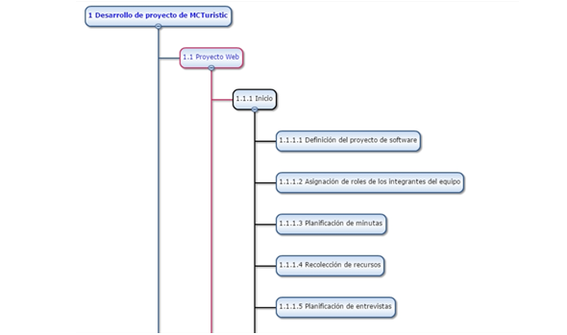

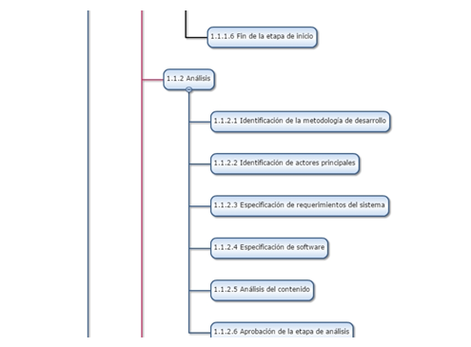

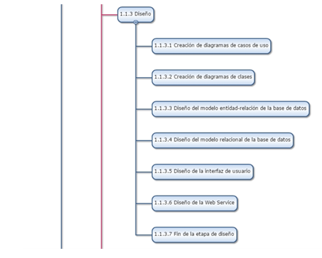

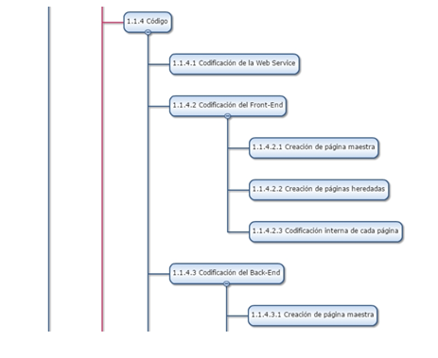

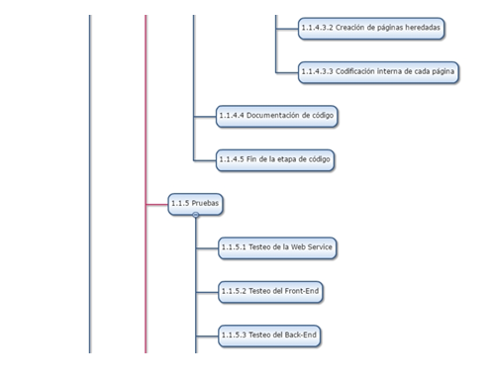

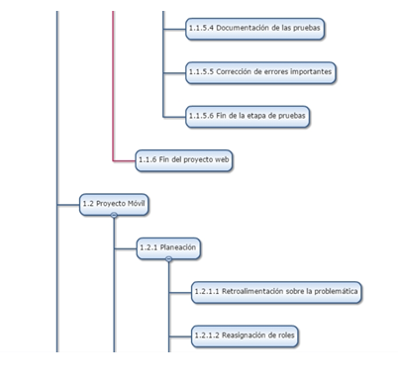

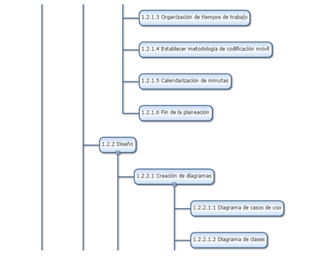

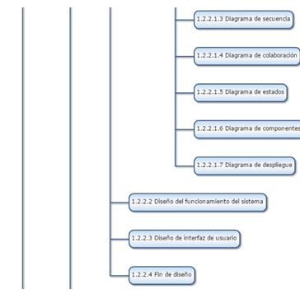

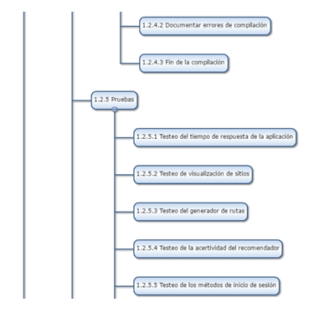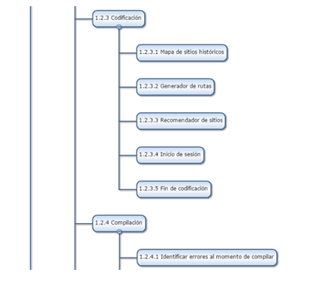

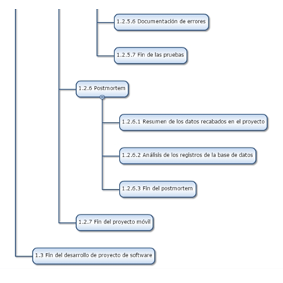

|  |  |  |  |  |  |
| --- | --- | --- | --- | --- | --- |
| CONTROL DE VERSIONES | | | | | |
| *Versión* | *Hecha por* | *Revisada por* | *Aprobada por* | *Fecha* | *Motivo* |
| 1.0 | DN | JS | JP | 24-02-17 | Versión original |

*DICCIONARIO WBS (simplificado)*

|  |  |
| --- | --- |
| NOMBRE DEL PROYECTO | SIGLAS DEL PROYECTO |
| **MCTuristic** | **MCT** |

|  |  |  |  |  |  |  |  |  |
| --- | --- | --- | --- | --- | --- | --- | --- | --- |
| ESPECIFICACIÓN DE PAQUETES | | | | DE TRABAJO DEL WBS | | | | |
| *DEFINIR EL OBJETIVO RESPONSABILIDADES. DEL PDT, DESCRIPCIÓN DEL PDT, DESCRIPCIÓN DEL TRABAJO Y ASIGNACIÓN DE RESPONSABILIDADES.* | | | | | | | | |
| *FASE 1: Desarrollo de proyecto de MCTuristic* | 1. 1 Proyecto Web | *1.1.1 Inicio* | *1.1.1.1 Definición del proyecto de software.* | | | | | Documento que detalla: la definición del proyecto, definición del producto, requerimiento de los stakeholders, así como las necesidades del negocio, finalidades y justificaciones del porque se está realizando el proyecto. |
| *1.1.1.2 Asignación de roles de los integrantes del equipo.* | | | | | Se realiza para detallar los sectores que cada integrante abarcara en el proyecto en caso de diseño, programación, entre otros. |
| *1.1.1.3 Planificación de minutas.* | | | | | Son reuniones hechas por parte del equipo para hablar de un tema en específico para detallar las partes del proyecto a realizar |
| *1.1.1.4 Recolección de recursos.* | | | | | Son los recursos que se utilizarán durante el proceso de desarrollo del software |
| *1.1.1.5 Planificación de entrevistas.* | | | | | Son las preguntas elaboradas para plantear entrevistas a los usuarios sobre el proyecto. |
| *1.1.1.6 Fin de la etapa de inicio.* | | | | | Es el cierre de la etapa de inicio donde se realizaron los primeros pasos. |
| *1.1.2 Análisis* | *1.1.2.1 Identificación de la metodología de desarrollo* | | | | Se determina qué tipo de metodología de desarrollo de software se utilizará para el proyecto asignado. | |
| *1.1.2.2 Identificación de actores principales* | | | | Son las determinaciones que tomamos de hacia quien está dirigido nuestro producto. | |
| *1.1.2.3 Especificación de requerimientos del sistema* | | | | Requisitos que tomamos por parte de la escuela y algunos que como equipo decidimos para mejorar el sistema. | |
| *1.1.2.4 Especificación de software* | | | | Se definió el comportamiento del sistema MCTuristic. | |
| *1.1.2.5 Análisis del contenido* | | | | Nos encargamos de la determinación de procesos que podrían ser contemplados para el software, así como de igual forma se tomaron en cuenta las descripciones objetivas. | |
| *1.1.2.6 Aprobación de la etapa de análisis* | | | | Es la fase donde se aprueba cada actividad realizada para el análisis del sistema | |
| *1.1.3 Diseño* | *1.1.3.1Creación de diagramas de casos de uso* | | | | El primer diagrama creado para poder ver de forma clara la relación del usuario con el sistema. | |
| *1.1.3.2 Creación de diagramas de clases* | | | | Determinación de relaciones así como de los atributos y métodos que funcionarán para cada requisito del diagrama de casos de uso. | |
| *1.1.3.3 Diseño del modelo entidad-relación de la base de datos* | | | | Es el modelo que utilizamos para estructurar nuestra base de datos. | |
| *1.1.3.4 Diseño del modelo relacional de la base de datos* | | | | Es el modelo que contiene la estructura ya formal de nuestra base de datos, esta determina la identidad de las relaciones y el tipo de información que podrá ser almacenada. | |
| *1.1.3.5 Diseño de la interfaz de usuario* | | | | Diseño de las interfaces que el usuario podrá visualizar, también en este se realizaron los Mockups de cada diseño. | |
| *1.1.3.6 Diseño de la Web Service* | | | | Diseño de la Web Service que se encargarán de mandar y obtener datos para nuestra aplicación móvil. | |
| *1.1.3.7 Fin de la etapa de diseño* | | | | Finalización de los diseños tanto de la interfaz como de los Web Service. | |
| 1.1.4 Código | 1.1.4.1 Codificación de la Web Service | | Codificación de los apartados de web service para el consumo atreves de la aplicación móvil. | | | |
| 1.1.4.2 Codificación del Front-End | | 1.1.4.2.1 Creación de página maestra | | | Inicio de creación de la página maestra que servirá para el diseño de toda las partes principales que podrá visualizar cualquier persona que entre al sistema. |
| 1.1.4.2.2 Creación de páginas heredadas | | | Codificación de las páginas que estarán anidadas a la página maestra, que serán las distintas vistas de cada segmente en nuestro software. |
| 1.1.4.2.3 Codificación interna de cada página | | | Codificación de las partes internas de cada vista principal. |
| 1.1.4.3 Codificación del Back-End | | 1.1.4.3.1 Creación de página maestra | | | Inicio de creación de la página maestra para la sección de gestiones que realizara los administradores. |
| 1.1.4.3.2 Creación de páginas heredadas | | | Codificación de las páginas de diferentes gestiones que el administrador podrá manipular dependiendo de las suscripciones. |
| 1.1.4.3.3 Codificación interna de cada página | | | Codificación de cada gestión tomando en cuenta, altas, bajas, modificaciones y búsquedas. |
| 1.1.4.4 Documentación de código | | Documentación para mantener un cierto control en cuanto al código establecido, en caso de errores se programación. | | | |
| 1.1.4.5 Fin de la etapa de código | | Finalización de codificaciones por parte de los encargados de estas etapas | | | |
| 1.1.5 Pruebas | 1.1.5.1 Testeo de la Web Service | | | Análisis de cada proceso de la web services para tomar en cuenta los posibles errores que se efectúen. | | |
| 1.1.5.2 Testeo del Front-End | | | Verificación de la parte principal del sistema, para determinar cambios y verificar errores. | | |
| 1.1.5.3 Testeo del Back-End | | | Pruebas para determinar que las gestiones funcionen de manera correcta. | | |
| 1.1.5.4 Documentación de las pruebas | | | Documentación de cada testeo que se realiza para tener un control sobre los apartados analizados. | | |
| 1.1.5.5 Corrección de errores importantes | | | Modificación de los errores que se hayan prolongado en el transcurso de los testeos. | | |
| 1.1.5.6 Fin de la etapa de pruebas | | | Finalización de las pruebas del software teniendo en cuenta que ya no cuenta con errores de ningún tipo. | | |
| 1.1.6 Fin del proyecto web | Finalización del proyecto web tomando en cuenta que el producto esta finiquitado en su totalidad. | | | | | |
|  |  |  | | | | | |

|  |  |  |  |  |  |  |  |
| --- | --- | --- | --- | --- | --- | --- | --- |
|  | 1.2 Proyecto Móvil | 1.2.1 Planeación | 1.2.1.1 Retroalimentación sobre la problemática | | | Retomamos la inspección de análisis sobre la problemática del proyecto. | |
| 1.2.1.2 Reasignación de roles | | | Restructuración en cuanto a los integrantes para determinar sus nuevas tareas en la parte móvil. | |
| 1.2.1.3 Organización de tiempos de trabajo | | | Organización que se le asigna a cada integrante para llevar control sobre su tiempo de trabajo. | |
| 1.2.1.4 Establecer metodología de codificación móvil | | |  | |
| 1.2.1.5 Calendarización de minutas | | | Fechas para la reunión del equipo de trabajo para determinar reglas. | |
| 1.2.1.6 Fin de la planeación | | | Finalización por parte del equipo después de determinar acciones individuales. | |
| 1.2.2 Diseño | 1.2.2.1 Creación de diagramas | 1.2.2.1.1 Diagrama de casos de uso | | | Diagrama que ayudo a comprender las interacciones entre los usuarios y la aplicación móvil. |
| 1.2.2.1.2 Diagrama de clases | | | Diagrama basado en los casos de uso identificados para la creación de clases de la aplicación móvil. |
| 1.2.2.1.3 Diagrama de secuencia | | | Se enlaza al diagrama de colaboración. |
| 1.2.2.1.4 Diagrama de colaboración | | | Diagrama realizado para ver como interactúa paso por paso la aplicación móvil con el usuario. |
| 1.2.2.1.5 Diagrama de estados | | | Diagrama que nos permitió ver los cambios que tendrá la aplicación por cada evento que se realice. |
| 1.2.2.1.6 Diagrama de componentes | | | Diagrama que muestra las especificaciones e interacciones de los dispositivos con otros. |
| 1.2.2.1.7 Diagrama de despliegue | | | Diagrama que muestra la interacción total de los archivos, componentes y actores con el sistema para visualizar las acciones posibles |
| 1.2.2.2 Diseño del funcionamiento del sistema | Mockups para ver los diversos diseños que podremos darle a la interfaz de usuario. | | | |
| 1.2.2.3 Diseño de interfaz de usuario | Diseño de las interfaces que al final el usuario podrá visualizar en su dispositivo móvil. | | | |
| 1.2.2.4 Fin de diseño | Finalización del diseño de la aplicación móvil. | | | |
| 1.2.3 Codificación | 1.2.3.1 Mapa de sitios históricos | | Codificación del apartado de mapeo de sitios históricos. | | |
| 1.2.3.2 Generador de rutas | | Codificación para generar rutas para que el usuario llegue a su destino histórico. | | |
| 1.2.3.3 Recomendador de sitios | | Codificación de la parte principal y esencial del proyecto que es recomendador los sitios y establecimientos del centro de Mérida. | | |
| 1.2.3.4 Inicio de sesión | | Codificación del inicio de cuenta en la aplicación móvil. | | |
| 1.2.3.5 Fin de codificación | | Finalización de la codificación asignada a integrantes del equipo. | | |
| 1.2.4 Compilación | 1.2.4.1 Identificar errores al momento de compilar | | Errores que son visualizados por el equipo de desarrollo al momento de utilizar por primera vez la aplicación. | | |
| 1.2.4.2 Documentar errores de compilación | | Documentar los errores que se observan al momento de compilar la aplicación. | | |
| 1.2.4.3 Fin de la compilación | | Finalización de compilaciones sobre el proyecto. | | |

|  |  |  |  |  |
| --- | --- | --- | --- | --- |
|  |  | 1.2.5 Pruebas | 1.2.5.1 Testeo del tiempo de respuesta de la aplicación | Prueba sobre los tiempos de respuesta de la aplicación para tomar en cuenta que no sea muy lenta la aplicación. |
| 1.2.5.2 Testeo de visualización de sitios | Prueba de como funcionara el proceso de sitios en el dispositivo móvil. |
| 1.2.5.3 Testeo del generador de rutas | Prueba de la generación de rutas históricas, para saber que funciona de manera correcta. |
| 1.2.5.4 Testeo de la asertividad del recomendador | Prueba de calidad sobre el recomendador para obtener satisfacción del usuario, ya que es la parte fuerte de nuestro sistema. |
| 1.2.5.5 Testeo de los métodos de inicio de sesión | Prueba de los inicios de sesión para asegurarnos de que nuestra seguridad es fuerte resguardando la información de los usuarios. |
| 1.2.5.6 Documentación de errores | Documentación de errores que pudieron ser previstos en el funcionamiento del sistema y de esta manera saber que reparar del software. |
| 1.2.5.7 Fin de las pruebas | Finalización de la etapa de pruebas. |
| 1.2.6 Postmortem | 1.2.6.1 Resumen de los datos recabados en el proyecto | Documentación de cada uno de los datos que han sido recolectados durante el desarrollo del proyecto de software |
| 1.2.6.2 Análisis de los registros de la base de datos | Análisis de cada uno de los registros que han sido ingresados a la base de datos para comprobar la veracidad de cada uno |
| 1.2.6.3 Fin del postmortem | Se finaliza el postmortem y da final al proyecto. |
| 1.2.7 Fin del proyecto móvil | Finalización de nuestra aplicación móvil tomando en cuenta que ya puede ser visto por los usuarios finales, funcionando en un 100%. | |
| 1.3 Fin del desarrollo de proyecto de software | Finalización del proyecto desarrollado por el equipo MasterCoder, cuidando la calidad y optimizando procesos para la creación de este software, de esta manera se cumple con los requisitos obtenidos para desarrollarlo. | | |

|  |  |  |  |  |  |
| --- | --- | --- | --- | --- | --- |
| CONTROL DE VERSIONES | | | | | |
| *Versión* | *Hecha por* | *Revisada por* | *Aprobada por* | *Fecha* | *Motivo* |
| 1.0 | DN | JS | JP | 24-02-17 | Versión original |

*LÍNEA BASE DEL PROYECTO*

|  |  |
| --- | --- |
| NOMBRE DEL PROYECTO | SIGLAS DEL PROYECTO |
| **MCTuristic** | **MCT** |

|  |  |  |  |  |  |  |
| --- | --- | --- | --- | --- | --- | --- |
| *EDT* | *Nombre de tarea* | *Duración* | *Comienzo* | *Fin de línea base* | *Trabajo previsto* | *Costo de línea base* |
| ***1*** | ***Desarrollo de proyecto de MCTuristic*** | ***115 días*** | ***lun 10/10/16*** | ***vie 17/03/17*** | ***920 horas*** | ***0.00 €*** |
| ***1.1*** | ***Proyecto Web*** | ***44 días*** | ***lun 10/10/16*** | ***jue 08/12/16*** | ***696 horas*** | ***0.00 €*** |
| ***1.1.1*** | ***Inicio*** | ***6 días*** | ***lun 10/10/16*** | ***lun 17/10/16*** | ***48 horas*** | ***0.00 €*** |
| *1.1.1.1* | *Definición del proyecto de software* | *2 días* | *lun 10/10/16* | *mar 11/10/16* | *16 horas* | *0.00 €* |
| *1.1.1.2* | *Asignación de roles de los integrantes del equipo* | *1 día* | *mié 12/10/16* | *mié 12/10/16* | *8 horas* | *0.00 €* |
| *1.1.1.3* | *Planificación de minutas* | *1 día* | *jue 13/10/16* | *jue 13/10/16* | *8 horas* | *0.00 €* |
| *1.1.1.4* | *Recolección de recursos* | *1 día* | *vie 14/10/16* | *vie 14/10/16* | *8 horas* | *0.00 €* |
| *1.1.1.5* | *Planificación de entrevistas* | *1 día* | *lun 17/10/16* | *lun 17/10/16* | *8 horas* | *0.00 €* |
| *1.1.1.6* | ***Fin de la etapa de inicio*** | *0 días* | *lun 17/10/16* | *lun 17/10/16* | *0 horas* | *0.00 €* |
| ***1.1.2*** | ***Análisis*** | ***7 días*** | ***mar 18/10/16*** | ***mié 26/10/16*** | ***80 horas*** | ***0.00 €*** |
| *1.1.2.1* | *Identificación de la metodología de desarrollo* | *1 día* | *mar 18/10/16* | *mar 18/10/16* | *8 horas* | *0.00 €* |
| *1.1.2.2* | *Identificación de actores principales* | *2 días* | *mié 19/10/16* | *jue 20/10/16* | *16 horas* | *0.00 €* |
| *1.1.2.3* | *Especificación de requerimientos del sistema* | *3 días* | *vie 21/10/16* | *mar 25/10/16* | *24 horas* | *0.00 €* |
| *1.1.2.4* | *Especificación de software* | *3 días* | *vie 21/10/16* | *mar 25/10/16* | *24 horas* | *0.00 €* |
| *1.1.2.5* | *Análisis del contenido* | *1 día* | *mié 26/10/16* | *mié 26/10/16* | *8 horas* | *0.00 €* |
| ***1.1.2.6*** | ***Aprobación de la etapa de análisis*** | *0 días* | *mié 26/10/16* | ***mié 26/10/16*** | ***0 horas*** | ***0.00 €*** |
| ***1.1.3*** | ***Diseño*** | ***8 días*** | ***jue 27/10/16*** | ***lun 07/11/16*** | ***144 horas*** | ***0.00 €*** |
| *1.1.3.1* | *Creación de diagramas de casos de uso* | *2 días* | *jue 27/10/16* | *vie 28/10/16* | *16 horas* | *0.00 €* |
| *1.1.3.2* | *Creación de diagramas de clases* | *2 días* | *lun 31/10/16* | *mar 01/11/16* | *16 horas* | *0.00 €* |
| *1.1.3.3* | *Diseño del modelo entidad-relación de la base de datos* | *3 días* | *mié 02/11/16* | *vie 04/11/16* | *24 horas* | *0.00 €* |
| *1.1.3.4* | *Diseño del modelo relacional de la base de datos* | *1 día* | *lun 07/11/16* | *lun 07/11/16* | *8 horas* | *0.00 €* |
| *1.1.3.5* | *Diseño de la interfaz de usuario* | *7 días* | *jue 27/10/16* | *vie 04/11/16* | *56 horas* | *0.00 €* |
| *1.1.3.6* | *Diseño de la Web Service* | *3 días* | *jue 03/11/16* | *lun 07/11/16* | *24 horas* | *0.00 €* |
| *1.1.3.7* | ***Fin de la etapa de diseño*** | *0 días* | *lun 07/11/16* | *lun 07/11/16* | *0 horas* | *0.00 €* |
| ***1.1.4*** | ***Código*** | ***14 días*** | ***mar 08/11/16*** | ***vie 25/11/16*** | ***288 horas*** | ***0.00 €*** |
| *1.1.4.1* | *Codificación de la Web Service* | *3 días* | *mar 08/11/16* | *jue 10/11/16* | *24 horas* | *0.00 €* |
| ***1.1.4.2*** | ***Codificación del Front-End*** | ***11 días*** | ***vie 11/11/16*** | ***vie 25/11/16*** | ***88 horas*** | ***0.00 €*** |
| *1.1.4.2.1* | *Creación de página maestra* | *3 días* | *vie 11/11/16* | *mar 15/11/16* | *24 horas* | *0.00 €* |
| *1.1.4.2.2* | *Creación de páginas heredadas* | *3 días* | *mié 16/11/16* | *vie 18/11/16* | *24 horas* | *0.00 €* |
| *1.1.4.2.3* | *Codificación interna de cada página* | *5 días* | *lun 21/11/16* | *vie 25/11/16* | *40 horas* | *0.00 €* |
| ***1.1.4.3*** | ***Codificación del Back-End*** | ***11 días*** | ***vie 11/11/16*** | ***vie 25/11/16*** | ***88 horas*** | ***0.00 €*** |
| *1.1.4.3.1* | *Creación de página maestra* | *3 días* | *vie 11/11/16* | *mar 15/11/16* | *24 horas* | *0.00 €* |
| *1.1.4.3.2* | *Creación de páginas heredadas* | *3 días* | *mié 16/11/16* | *vie 18/11/16* | *24 horas* | *0.00 €* |
| *1.1.4.3.3* | *Codificación interna de cada página* | *5 días* | *lun 21/11/16* | *vie 25/11/16* | *40 horas* | *0.00 €* |
| *1.1.4.4* | *Documentación de código* | *11 días* | *vie 11/11/16* | *vie 25/11/16* | *88 horas* | *0.00 €* |
| *1.1.4.5* | ***Fin de la etapa de código*** | *0 días* | *vie 25/11/16* | *vie 25/11/16* | *0 horas* | *0.00 €* |
| ***1.1.5*** | ***Pruebas*** | ***9 días*** | ***lun 28/11/16*** | ***jue 08/12/16*** | ***136 horas*** | ***0.00 €*** |
| *1.1.5.1* | *Testeo de la Web Service* | *2 días* | *lun 28/11/16* | *mar 29/11/16* | *16 horas* | *0.00 €* |
| *1.1.5.2* | *Testeo del Front-End* | *3 días* | *mié 30/11/16* | *vie 02/12/16* | *24 horas* | *0.00 €* |
| *1.1.5.3* | *Testeo del Back-End* | *3 días* | *vie 02/12/16* | *mar 06/12/16* | *24 horas* | *0.00 €* |
| *1.1.5.4* | *Documentación de las pruebas* | *7 días* | *lun 28/11/16* | *mar 06/12/16* | *56 horas* | *0.00 €* |
| *1.1.5.5* | *Corrección de errores importantes* | *2 días* | *mié 07/12/16* | *jue 08/12/16* | *16 horas* | *0.00 €* |
| *1.1.5.6* | ***Fin de la etapa de pruebas*** | *0 días* | *jue 08/12/16* | *jue 08/12/16* | *0 horas* | *0.00 €* |
| *1.1.6* | ***Fin del proyecto web*** | *0 días* | *jue 08/12/16* | *jue 08/12/16* | *0 horas* | *0.00 €* |
| ***1.2*** | ***Proyecto Móvil*** | ***40 días*** | ***lun 23/01/17*** | ***vie 17/03/17*** | ***224 horas*** | ***0.00 €*** |
| ***1.2.1*** | ***Planeación*** | ***5 días*** | ***lun 23/01/17*** | ***vie 27/01/17*** | ***40 horas*** | ***0.00 €*** |
| *1.2.1.1* | *Retroalimentación sobre la problemática* | *1 día* | *lun 23/01/17* | *lun 23/01/17* | *8 horas* | *0.00 €* |
| *1.2.1.2* | *Reasignación de roles* | *1 día* | *mar 24/01/17* | *mar 24/01/17* | *8 horas* | *0.00 €* |
| *1.2.1.3* | *Organización de tiempos de trabajo* | *1 día* | *mié 25/01/17* | *mié 25/01/17* | *8 horas* | *0.00 €* |
| *1.2.1.4* | *Establecer metodología de codificación móvil* | *1 día* | *jue 26/01/17* | *jue 26/01/17* | *8 horas* | *0.00 €* |
| *1.2.1.5* | *Calendarización de minutas* | *1 día* | *jue 26/01/17* | *jue 26/01/17* | *8 horas* | *0.00 €* |
| *1.2.1.6* | ***Fin de la planeación*** | *0 días* | *vie 27/01/17* | *vie 27/01/17* | *0 horas* | *0.00 €* |
| ***1.2.2*** | ***Diseño*** | ***6 días*** | ***lun 20/02/17*** | ***lun 27/02/17*** | ***16 horas*** | ***0.00 €*** |
| ***1.2.2.1*** | ***Creación de diagramas*** | ***3 días*** | ***mié 22/02/17*** | ***vie 24/02/17*** | ***0 horas*** | ***0.00 €*** |
| *1.2.2.1.1* | *Diagrama de casos de uso* | *1 día* | *mié 22/02/17* | *mié 22/02/17* | *0 horas* | *0.00 €* |
| *1.2.2.1.2* | *Diagrama de clases* | *1 día* | *mié 22/02/17* | *mié 22/02/17* | *0 horas* | *0.00 €* |
| *1.2.2.1.3* | *Diagrama de secuencia* | *1 día* | *mié 22/02/17* | *mié 22/02/17* | *0 horas* | *0.00 €* |
| *1.2.2.1.4* | *Diagrama de colaboración* | *1 día* | *jue 23/02/17* | *jue 23/02/17* | *0 horas* | *0.00 €* |
| *1.2.2.1.5* | *Diagrama de estados* | *1 día* | *jue 23/02/17* | *jue 23/02/17* | *0 horas* | *0.00 €* |
| *1.2.2.1.6* | *Diagrama de componentes* | *1 día* | *vie 24/02/17* | *vie 24/02/17* | *0 horas* | *0.00 €* |
| *1.2.2.1.7* | *Diagrama de despliegue* | *1 día* | *vie 24/02/17* | *vie 24/02/17* | *0 horas* | *0.00 €* |
| *1.2.2.2* | *Diseño del funcionamiento del sistema* | *1 día* | *lun 27/02/17* | *lun 27/02/17* | *8 horas* | *0.00 €* |
| *1.2.2.3* | *Diseño de interfaz de usuario* | *1 día* | *lun 27/02/17* | *lun 27/02/17* | *8 horas* | *0.00 €* |
| *1.2.2.4* | ***Fin de diseño*** | *0 días* | *lun 27/02/17* | *lun 27/02/17* | *0 horas* | *0.00 €* |
| ***1.2.3*** | ***Codificación*** | ***7 días*** | ***mar 28/02/17*** | ***mié 08/03/17*** | ***56 horas*** | ***0.00 €*** |
| *1.2.3.1* | *Mapa de sitios históricos* | *2 días* | *mar 28/02/17* | *mié 01/03/17* | *16 horas* | *0.00 €* |
| *1.2.3.2* | *Generador de rutas* | *2 días* | *jue 02/03/17* | *vie 03/03/17* | *16 horas* | *0.00 €* |
| *1.2.3.3* | *Recomendador de sitios* | *2 días* | *lun 06/03/17* | *mar 07/03/17* | *16 horas* | *0.00 €* |
| *1.2.3.4* | *Inicio de sesión* | *1 día* | *mié 08/03/17* | *mié 08/03/17* | *8 horas* | *0.00 €* |
| *1.2.3.5* | ***Fin de codificación*** | *0 días* | *mié 08/03/17* | *mié 08/03/17* | *0 horas* | *0.00 €* |
| ***1.2.4*** | ***Compilación*** | ***2 días*** | ***jue 09/03/17*** | ***vie 10/03/17*** | ***16 horas*** | ***0.00 €*** |
| *1.2.4.1* | *Identificar errores al momento de compilar* | *1 día* | *jue 09/03/17* | *jue 09/03/17* | *8 horas* | *0.00 €* |
| *1.2.4.2* | *Documentar errores de compilación* | *1 día* | *vie 10/03/17* | *vie 10/03/17* | *8 horas* | *0.00 €* |
| *1.2.4.3* | ***Fin de la compilación*** | *0 días* | *vie 10/03/17* | *vie 10/03/17* | *0 horas* | *0.00 €* |
| ***1.2.5*** | ***Pruebas*** | ***3 días*** | ***lun 13/03/17*** | ***mié 15/03/17*** | ***80 horas*** | ***0.00 €*** |
| *1.2.5.1* | *Testeo del tiempo de respuesta de la aplicación* | *3 días* | *lun 13/03/17* | *mié 15/03/17* | *24 horas* | *0.00 €* |
| *1.2.5.2* | *Testeo de visualización de sitios* | *1 día* | *lun 13/03/17* | *lun 13/03/17* | *8 horas* | *0.00 €* |
| *1.2.5.3* | *Testeo del generador de rutas* | *1 día* | *lun 13/03/17* | *lun 13/03/17* | *8 horas* | *0.00 €* |
| *1.2.5.4* | *Testeo de la acertividad del recomendador* | *1 día* | *mar 14/03/17* | *mar 14/03/17* | *8 horas* | *0.00 €* |
| *1.2.5.5* | *Testeo de los métodos de inicio de sesión* | *1 día* | *mié 15/03/17* | *mié 15/03/17* | *8 horas* | *0.00 €* |
| *1.2.5.6* | *Documentación de errores* | *3 días* | *lun 13/03/17* | *mié 15/03/17* | *24 horas* | *0.00 €* |
| *1.2.5.7* | ***Fin de las pruebas*** | *0 días* | *mié 15/03/17* | *mié 15/03/17* | *0 horas* | *0.00 €* |
| ***1.2.6*** | ***Postmortem*** | ***2 días*** | ***jue 16/03/17*** | ***vie 17/03/17*** | ***16 horas*** | ***0.00 €*** |
| *1.2.6.1* | *Resumen de los datos recabados en el proyecto* | *1 día* | *jue 16/03/17* | *jue 16/03/17* | *8 horas* | *0.00 €* |
| *1.2.6.2* | *Análisis de los registros de la base de datos* | *1 día* | *vie 17/03/17* | *vie 17/03/17* | *8 horas* | *0.00 €* |
| *1.2.6.3* | ***Fin del postmortem*** | *0 días* | *vie 17/03/17* | *vie 17/03/17* | *0 horas* | *0.00 €* |
| *1.2.7* | ***Fin del proyecto móvil*** | *0 días* | *vie 17/03/17* | *vie 17/03/17* | *0 horas* | *0.00 €* |
| *1.3* | ***Fin del desarrollo de proyecto de software*** | *0 días* | *vie 17/03/17* | *vie 17/03/17* | *0 horas* | *0.00 €* |

|  |  |  |  |  |  |
| --- | --- | --- | --- | --- | --- |
| CONTROL DE VERSIONES | | | | | |
| *Versión* | *Hecha por* | *Revisada por* | *Aprobada por* | *Fecha* | *Motivo* |
| 1.0 | AP | JS | JP | 24-02-17 | Versión original |

*CRONOGRAMA DEL PROYECTO*

|  |  |
| --- | --- |
| NOMBRE DEL PROYECTO | SIGLAS DEL PROYECTO |
| **MCTuristic** | **MCT** |

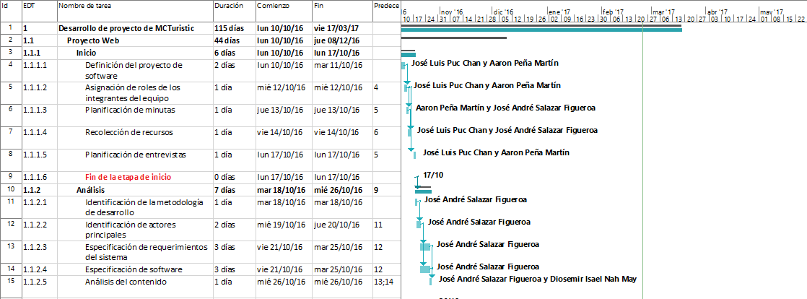

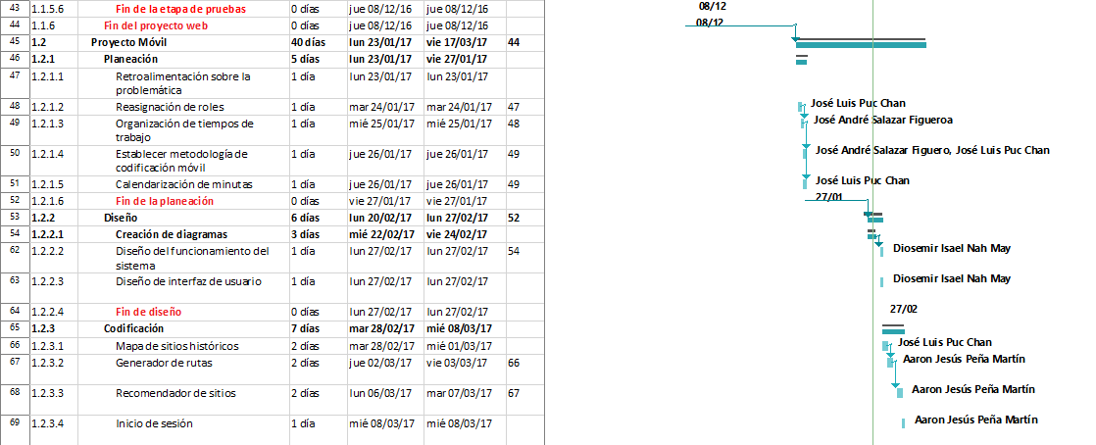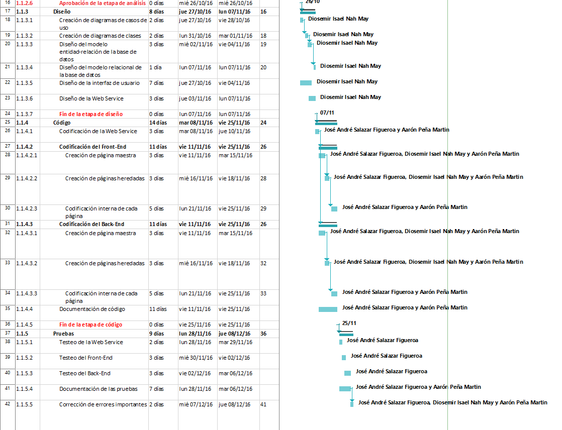

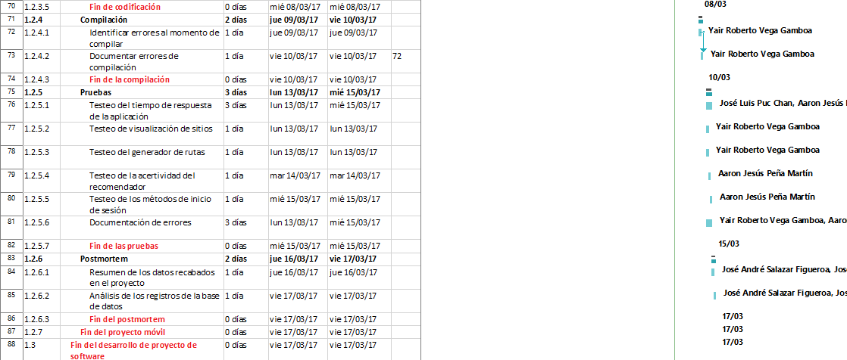

|  |  |  |  |  |  |
| --- | --- | --- | --- | --- | --- |
| CONTROL DE VERSIONES | | | | | |
| *Versión* | *Hecha por* | *Revisada por* | *Aprobada por* | *Fecha* | *Motivo* |
| 1.0 | DN | JS | JP | 24-02-17 | Versión original |

*LÍNEA BASE DEL CRONOGRAMA*

|  |  |
| --- | --- |
| NOMBRE DEL PROYECTO | SIGLAS DEL PROYECTO |
| **MCTuristic** | **MCT** |

|  |  |  |  |  |  |  |  |  |  |
| --- | --- | --- | --- | --- | --- | --- | --- | --- | --- |
| Id | EDT | Modo de tarea | Nombre de tarea | Duración | Comienzo | Fin | Predecesoras | Nombres de los recursos | % completado |
| **1** | **1** | **Programada manualmente** | **Desarrollo de proyecto de MCTuristic** | **115 días** | **lun 10/10/16** | **vie 17/03/17** |  |  | **0%** |
| **2** | **1.1** | **Programada automáticamente** | **Proyecto Web** | **44 días** | **lun 10/10/16** | **jue 08/12/16** |  |  | **0%** |
| **3** | **1.1.1** | **Programada manualmente** | **Inicio** | **6 días** | **lun 10/10/16** | **lun 17/10/16** |  |  | **0%** |
| 4 | 1.1.1.1 | Programada manualmente | Definición del proyecto de software | 2 días | lun 10/10/16 | mar 11/10/16 |  | José Luis Puc Chan y Aaron Peña Martín | 0% |
| 5 | 1.1.1.2 | Programada manualmente | Asignación de roles de los integrantes del equipo | 1 día | mié 12/10/16 | mié 12/10/16 | 4 | José Luis Puc Chan y Aaron Peña Martín | 0% |
| 6 | 1.1.1.3 | Programada manualmente | Planificación de minutas | 1 día | jue 13/10/16 | jue 13/10/16 | 5 | Aaron Peña Martín y José André Salazar Figueroa | 0% |
| 7 | 1.1.1.4 | Programada manualmente | Recolección de recursos | 1 día | vie 14/10/16 | vie 14/10/16 | 6 | José Luis Puc Chan y José André Salazar Figueroa | 0% |
| 8 | 1.1.1.5 | Programada manualmente | Planificación de entrevistas | 1 día | lun 17/10/16 | lun 17/10/16 | 5 | José Luis Puc Chan y Aaron Peña Martín | 0% |
| 9 | 1.1.1.6 | Programada manualmente | **Fin de la etapa de inicio** | 0 días | lun 17/10/16 | lun 17/10/16 |  |  | 0% |
| **10** | **1.1.2** | **Programada manualmente** | **Análisis** | **7 días** | **mar 18/10/16** | **mié 26/10/16** | **9** |  | **0%** |
| 11 | 1.1.2.1 | Programada manualmente | Identificación de la metodología de desarrollo | 1 día | mar 18/10/16 | mar 18/10/16 |  | José André Salazar Figueroa | 0% |
| 12 | 1.1.2.2 | Programada manualmente | Identificación de actores principales | 2 días | mié 19/10/16 | jue 20/10/16 | 11 | José André Salazar Figueroa | 0% |
| 13 | 1.1.2.3 | Programada manualmente | Especificación de requerimientos del sistema | 3 días | vie 21/10/16 | mar 25/10/16 | 12 | José André Salazar Figueroa | 0% |
| 14 | 1.1.2.4 | Programada manualmente | Especificación de software | 3 días | vie 21/10/16 | mar 25/10/16 | 12 | José André Salazar Figueroa | 0% |
| 15 | 1.1.2.5 | Programada manualmente | Análisis del contenido | 1 día | mié 26/10/16 | mié 26/10/16 | 13;14 | José André Salazar Figueroa y Diosemir Isael Nah May | 0% |
| **16** | **1.1.2.6** | **Programada manualmente** | **Aprobación de la etapa de análisis** | 0 días | mié 26/10/16 | mié 26/10/16 |  |  | **0%** |
| **17** | **1.1.3** | **Programada manualmente** | **Diseño** | **8 días** | **jue 27/10/16** | **lun 07/11/16** | **16** |  | **0%** |
| 18 | 1.1.3.1 | Programada manualmente | Creación de diagramas de casos de uso | 2 días | jue 27/10/16 | vie 28/10/16 |  | Diosemir Isael Nah May | 0% |
| 19 | 1.1.3.2 | Programada manualmente | Creación de diagramas de clases | 2 días | lun 31/10/16 | mar 01/11/16 | 18 | Diosemir Isael Nah May | 0% |
| 20 | 1.1.3.3 | Programada manualmente | Diseño del modelo entidad-relación de la base de datos | 3 días | mié 02/11/16 | vie 04/11/16 | 19 | Diosemir Isael Nah May | 0% |
| 21 | 1.1.3.4 | Programada manualmente | Diseño del modelo relacional de la base de datos | 1 día | lun 07/11/16 | lun 07/11/16 | 20 | Diosemir Isael Nah May | 0% |
| 22 | 1.1.3.5 | Programada manualmente | Diseño de la interfaz de usuario | 7 días | jue 27/10/16 | vie 04/11/16 |  | Diosemir Isael Nah May | 0% |
| 23 | 1.1.3.6 | Programada manualmente | Diseño de la Web Service | 3 días | jue 03/11/16 | lun 07/11/16 |  | Diosemir Isael Nah May | 0% |
| 24 | 1.1.3.7 | Programada manualmente | **Fin de la etapa de diseño** | 0 días | lun 07/11/16 | lun 07/11/16 |  |  | 0% |
| **25** | **1.1.4** | **Programada manualmente** | **Código** | **14 días** | **mar 08/11/16** | **vie 25/11/16** | **24** |  | **0%** |
| 26 | 1.1.4.1 | Programada manualmente | Codificación de la Web Service | 3 días | mar 08/11/16 | jue 10/11/16 |  | José André Salazar Figueroa y Aarón Peña Martin | 0% |
| **27** | **1.1.4.2** | **Programada manualmente** | **Codificación del Front-End** | **11 días** | **vie 11/11/16** | **vie 25/11/16** | **26** |  | **0%** |
| 28 | 1.1.4.2.1 | Programada manualmente | Creación de página maestra | 3 días | vie 11/11/16 | mar 15/11/16 |  | José André Salazar Figueroa, Diosemir Isael Nah May y Aarón Peña Martin | 0% |
| 29 | 1.1.4.2.2 | Programada manualmente | Creación de páginas heredadas | 3 días | mié 16/11/16 | vie 18/11/16 | 28 | José André Salazar Figueroa, Diosemir Isael Nah May y Aarón Peña Martin | 0% |
| 30 | 1.1.4.2.3 | Programada manualmente | Codificación interna de cada página | 5 días | lun 21/11/16 | vie 25/11/16 | 29 | José André Salazar Figueroa y Aarón Peña Martin | 0% |
| **31** | **1.1.4.3** | **Programada manualmente** | **Codificación del Back-End** | **11 días** | **vie 11/11/16** | **vie 25/11/16** | **26** |  | **0%** |
| 32 | 1.1.4.3.1 | Programada manualmente | Creación de página maestra | 3 días | vie 11/11/16 | mar 15/11/16 |  | José André Salazar Figueroa, Diosemir Isael Nah May y Aarón Peña Martin | 0% |
| 33 | 1.1.4.3.2 | Programada manualmente | Creación de páginas heredadas | 3 días | mié 16/11/16 | vie 18/11/16 | 32 | José André Salazar Figueroa, Diosemir Isael Nah May y Aarón Peña Martin | 0% |
| 34 | 1.1.4.3.3 | Programada manualmente | Codificación interna de cada página | 5 días | lun 21/11/16 | vie 25/11/16 | 33 | José André Salazar Figueroa y Aarón Peña Martin | 0% |
| 35 | 1.1.4.4 | Programada manualmente | Documentación de código | 11 días | vie 11/11/16 | vie 25/11/16 |  | José André Salazar Figueroa y Aarón Peña Martin | 0% |
| 36 | 1.1.4.5 | Programada manualmente | **Fin de la etapa de código** | 0 días | vie 25/11/16 | vie 25/11/16 |  |  | 0% |
| **37** | **1.1.5** | **Programada manualmente** | **Pruebas** | **9 días** | **lun 28/11/16** | **jue 08/12/16** | **36** |  | **0%** |
| 38 | 1.1.5.1 | Programada manualmente | Testeo de la Web Service | 2 días | lun 28/11/16 | mar 29/11/16 |  | José André Salazar Figueroa | 0% |
| 39 | 1.1.5.2 | Programada manualmente | Testeo del Front-End | 3 días | mié 30/11/16 | vie 02/12/16 |  | José André Salazar Figueroa | 0% |
| 40 | 1.1.5.3 | Programada manualmente | Testeo del Back-End | 3 días | vie 02/12/16 | mar 06/12/16 |  | José André Salazar Figueroa | 0% |
| 41 | 1.1.5.4 | Programada manualmente | Documentación de las pruebas | 7 días | lun 28/11/16 | mar 06/12/16 |  | José André Salazar Figueroa y Aarón Peña Martin | 0% |
| 42 | 1.1.5.5 | Programada manualmente | Corrección de errores importantes | 2 días | mié 07/12/16 | jue 08/12/16 | 41 | José André Salazar Figueroa, Diosemir Isael Nah May y Aarón Peña Martin | 0% |
| 43 | 1.1.5.6 | Programada manualmente | **Fin de la etapa de pruebas** | 0 días | jue 08/12/16 | jue 08/12/16 |  |  | 0% |
| 44 | 1.1.6 | Programada manualmente | **Fin del proyecto web** | 0 días | jue 08/12/16 | jue 08/12/16 |  |  | 0% |
| **45** | **1.2** | **Programada manualmente** | **Proyecto Móvil** | **40 días** | **lun 23/01/17** | **vie 17/03/17** | **44** |  | **0%** |
| **46** | **1.2.1** | **Programada manualmente** | **Planeación** | **5 días** | **lun 23/01/17** | **vie 27/01/17** |  |  | **0%** |
| 47 | 1.2.1.1 | Programada manualmente | Retroalimentación sobre la problemática | 1 día | lun 23/01/17 | lun 23/01/17 |  | José André Salazar Figueroa, José Luis Puc Chan | 0% |
| 48 | 1.2.1.2 | Programada manualmente | Reasignación de roles | 1 día | mar 24/01/17 | mar 24/01/17 | 47 | José Luis Puc Chan | 0% |
| 49 | 1.2.1.3 | Programada manualmente | Organización de tiempos de trabajo | 1 día | mié 25/01/17 | mié 25/01/17 | 48 | José André Salazar Figueroa | 0% |
| 50 | 1.2.1.4 | Programada manualmente | Establecer metodología de codificación móvil | 1 día | jue 26/01/17 | jue 26/01/17 | 49 | José André Salazar Figuero, José Luis Puc Chan | 0% |
| 51 | 1.2.1.5 | Programada manualmente | Calendarización de minutas | 1 día | jue 26/01/17 | jue 26/01/17 | 49 | José Luis Puc Chan | 0% |
| 52 | 1.2.1.6 | Programada manualmente | **Fin de la planeación** | 0 días | vie 27/01/17 | vie 27/01/17 |  |  | 0% |
| **53** | **1.2.2** | **Programada manualmente** | **Diseño** | **6 días** | **lun 20/02/17** | **lun 27/02/17** | **52** |  | **0%** |
| **54** | **1.2.2.1** | **Programada manualmente** | **Creación de diagramas** | **3 días** | **mié 22/02/17** | **vie 24/02/17** |  |  | **0%** |
| 55 | 1.2.2.1.1 | Programada manualmente | Diagrama de casos de uso | 1 día | mié 22/02/17 | mié 22/02/17 |  |  | 0% |
| 56 | 1.2.2.1.2 | Programada manualmente | Diagrama de clases | 1 día | mié 22/02/17 | mié 22/02/17 |  |  | 0% |
| 57 | 1.2.2.1.3 | Programada manualmente | Diagrama de secuencia | 1 día | mié 22/02/17 | mié 22/02/17 |  |  | 0% |
| 58 | 1.2.2.1.4 | Programada manualmente | Diagrama de colaboración | 1 día | jue 23/02/17 | jue 23/02/17 |  |  | 0% |
| 59 | 1.2.2.1.5 | Programada manualmente | Diagrama de estados | 1 día | jue 23/02/17 | jue 23/02/17 |  |  | 0% |
| 60 | 1.2.2.1.6 | Programada manualmente | Diagrama de componentes | 1 día | vie 24/02/17 | vie 24/02/17 |  |  | 0% |
| 61 | 1.2.2.1.7 | Programada manualmente | Diagrama de despliegue | 1 día | vie 24/02/17 | vie 24/02/17 |  |  | 0% |
| 62 | 1.2.2.2 | Programada manualmente | Diseño del funcionamiento del sistema | 1 día | lun 27/02/17 | lun 27/02/17 | 54 | Diosemir Isael Nah May | 0% |
| 63 | 1.2.2.3 | Programada manualmente | Diseño de interfaz de usuario | 1 día | lun 27/02/17 | lun 27/02/17 |  | Diosemir Isael Nah May | 0% |
| 64 | 1.2.2.4 | Programada manualmente | **Fin de diseño** | 0 días | lun 27/02/17 | lun 27/02/17 |  |  | 0% |
| **65** | **1.2.3** | **Programada manualmente** | **Codificación** | **7 días** | **mar 28/02/17** | **mié 08/03/17** |  |  | **0%** |
| 66 | 1.2.3.1 | Programada manualmente | Mapa de sitios históricos | 2 días | mar 28/02/17 | mié 01/03/17 |  | José Luis Puc Chan | 0% |
| 67 | 1.2.3.2 | Programada manualmente | Generador de rutas | 2 días | jue 02/03/17 | vie 03/03/17 | 66 | Aaron Jesús Peña Martín | 0% |
| 68 | 1.2.3.3 | Programada manualmente | Recomendador de sitios | 2 días | lun 06/03/17 | mar 07/03/17 | 67 | Aaron Jesús Peña Martín | 0% |
| 69 | 1.2.3.4 | Programada manualmente | Inicio de sesión | 1 día | mié 08/03/17 | mié 08/03/17 |  | Aaron Jesús Peña Martín | 0% |
| 70 | 1.2.3.5 | Programada manualmente | **Fin de codificación** | 0 días | mié 08/03/17 | mié 08/03/17 |  |  | 0% |
| **71** | **1.2.4** | **Programada manualmente** | **Compilación** | **2 días** | **jue 09/03/17** | **vie 10/03/17** |  |  | **0%** |
| 72 | 1.2.4.1 | Programada manualmente | Identificar errores al momento de compilar | 1 día | jue 09/03/17 | jue 09/03/17 |  | Yair Roberto Vega Gamboa | 0% |
| 73 | 1.2.4.2 | Programada manualmente | Documentar errores de compilación | 1 día | vie 10/03/17 | vie 10/03/17 | 72 | Yair Roberto Vega Gamboa | 0% |
| 74 | 1.2.4.3 | Programada manualmente | **Fin de la compilación** | 0 días | vie 10/03/17 | vie 10/03/17 |  |  | 0% |
| **75** | **1.2.5** | **Programada manualmente** | **Pruebas** | **3 días** | **lun 13/03/17** | **mié 15/03/17** |  |  | **0%** |
| 76 | 1.2.5.1 | Programada manualmente | Testeo del tiempo de respuesta de la aplicación | 3 días | lun 13/03/17 | mié 15/03/17 |  | José Luis Puc Chan, Aaron Jesús Peña Martín | 0% |
| 77 | 1.2.5.2 | Programada manualmente | Testeo de visualización de sitios | 1 día | lun 13/03/17 | lun 13/03/17 |  | Yair Roberto Vega Gamboa | 0% |
| 78 | 1.2.5.3 | Programada manualmente | Testeo del generador de rutas | 1 día | lun 13/03/17 | lun 13/03/17 |  | Yair Roberto Vega Gamboa | 0% |
| 79 | 1.2.5.4 | Programada manualmente | Testeo de la acertividad del recomendador | 1 día | mar 14/03/17 | mar 14/03/17 |  | Aaron Jesús Peña Martín | 0% |
| 80 | 1.2.5.5 | Programada manualmente | Testeo de los métodos de inicio de sesión | 1 día | mié 15/03/17 | mié 15/03/17 |  | Aaron Jesús Peña Martín | 0% |
| 81 | 1.2.5.6 | Programada manualmente | Documentación de errores | 3 días | lun 13/03/17 | mié 15/03/17 |  | Yair Roberto Vega Gamboa, Aaron Jesús Peña Martín | 0% |
| 82 | 1.2.5.7 | Programada manualmente | **Fin de las pruebas** | 0 días | mié 15/03/17 | mié 15/03/17 |  |  | 0% |
| **83** | **1.2.6** | **Programada manualmente** | **Postmortem** | **2 días** | **jue 16/03/17** | **vie 17/03/17** |  |  | **0%** |
| 84 | 1.2.6.1 | Programada manualmente | Resumen de los datos recabados en el proyecto | 1 día | jue 16/03/17 | jue 16/03/17 |  | José André Salazar Figueroa, José Luis Puc Chan | 0% |
| 85 | 1.2.6.2 | Programada manualmente | Análisis de los registros de la base de datos | 1 día | vie 17/03/17 | vie 17/03/17 |  | José André Salazar Figueroa, José Luis Puc Chan | 0% |
| 86 | 1.2.6.3 | Programada manualmente | **Fin del postmortem** | 0 días | vie 17/03/17 | vie 17/03/17 |  |  | 0% |
| 87 | 1.2.7 | Programada manualmente | **Fin del proyecto móvil** | 0 días | vie 17/03/17 | vie 17/03/17 |  |  | 0% |
| 88 | 1.3 | Programada manualmente | **Fin del desarrollo de proyecto de software** | 0 días | vie 17/03/17 | vie 17/03/17 |  |  | 0% |

|  |  |  |  |  |  |
| --- | --- | --- | --- | --- | --- |
| CONTROL DE VERSIONES | | | | | |
| *Versión* | *Hecha por* | *Revisada por* | *Aprobada por* | *Fecha* | *Motivo* |
| 1.0 | DN | JS | JP | 24-02-17 | Versión original |

*SECUENCIACIÓN DE ACTIVIDADES*

|  |  |
| --- | --- |
| NOMBRE DEL PROYECTO | SIGLAS DEL PROYECTO |
| **MCTuristic** | **MCT** |

|  |  |  |  |  |  |  |
| --- | --- | --- | --- | --- | --- | --- |
| EDT | Nombre de tarea | Duración | Comienzo | Fin | % completado |  |
| **1** | **Desarrollo de proyecto de MCTuristic** | **115 días** | **lun 10/10/16** | **vie 17/03/17** | **0%** |  |
| **1.1** | **Proyecto Web** | **44 días** | **lun 10/10/16** | **jue 08/12/16** | **0%** |  |
| **1.1.1** | **Inicio** | **6 días** | **lun 10/10/16** | **lun 17/10/16** | **0%** |  |
| 1.1.1.1 | Definición del proyecto de software | 2 días | lun 10/10/16 | mar 11/10/16 | 0% |  |
| 1.1.1.2 | Asignación de roles de los integrantes del equipo | 1 día | mié 12/10/16 | mié 12/10/16 | 0% |  |
| 1.1.1.3 | Planificación de minutas | 1 día | jue 13/10/16 | jue 13/10/16 | 0% |  |
| 1.1.1.4 | Recolección de recursos | 1 día | vie 14/10/16 | vie 14/10/16 | 0% |  |
| 1.1.1.5 | Planificación de entrevistas | 1 día | lun 17/10/16 | lun 17/10/16 | 0% |  |
| 1.1.1.6 | **Fin de la etapa de inicio** | 0 días | lun 17/10/16 | lun 17/10/16 | 0% |  |
| **1.1.2** | **Análisis** | **7 días** | **mar 18/10/16** | **mié 26/10/16** | **0%** |  |
| 1.1.2.1 | Identificación de la metodología de desarrollo | 1 día | mar 18/10/16 | mar 18/10/16 | 0% |  |
| 1.1.2.2 | Identificación de actores principales | 2 días | mié 19/10/16 | jue 20/10/16 | 0% |  |
| 1.1.2.3 | Especificación de requerimientos del sistema | 3 días | vie 21/10/16 | mar 25/10/16 | 0% |  |
| 1.1.2.4 | Especificación de software | 3 días | vie 21/10/16 | mar 25/10/16 | 0% |  |
| 1.1.2.5 | Análisis del contenido | 1 día | mié 26/10/16 | mié 26/10/16 | 0% |  |
| **1.1.2.6** | **Aprobación de la etapa de análisis** | 0 días | mié 26/10/16 | mié 26/10/16 | **0%** |  |
| **1.1.3** | **Diseño** | **8 días** | **jue 27/10/16** | **lun 07/11/16** | **0%** |  |
| 1.1.3.1 | Creación de diagramas de casos de uso | 2 días | jue 27/10/16 | vie 28/10/16 | 0% |  |
| 1.1.3.2 | Creación de diagramas de clases | 2 días | lun 31/10/16 | mar 01/11/16 | 0% |  |
| 1.1.3.3 | Diseño del modelo entidad-relación de la base de datos | 3 días | mié 02/11/16 | vie 04/11/16 | 0% |  |
| 1.1.3.4 | Diseño del modelo relacional de la base de datos | 1 día | lun 07/11/16 | lun 07/11/16 | 0% |  |
| 1.1.3.5 | Diseño de la interfaz de usuario | 7 días | jue 27/10/16 | vie 04/11/16 | 0% |  |
| 1.1.3.6 | Diseño de la Web Service | 3 días | jue 03/11/16 | lun 07/11/16 | 0% |  |
| 1.1.3.7 | **Fin de la etapa de diseño** | 0 días | lun 07/11/16 | lun 07/11/16 | 0% |  |
| **1.1.4** | **Código** | **14 días** | **mar 08/11/16** | **vie 25/11/16** | **0%** |  |
| 1.1.4.1 | Codificación de la Web Service | 3 días | mar 08/11/16 | jue 10/11/16 | 0% |  |
| **1.1.4.2** | **Codificación del Front-End** | **11 días** | **vie 11/11/16** | **vie 25/11/16** | **0%** |  |
| 1.1.4.2.1 | Creación de página maestra | 3 días | vie 11/11/16 | mar 15/11/16 | 0% |  |
| 1.1.4.2.2 | Creación de páginas heredadas | 3 días | mié 16/11/16 | vie 18/11/16 | 0% |  |
| 1.1.4.2.3 | Codificación interna de cada página | 5 días | lun 21/11/16 | vie 25/11/16 | 0% |  |
| **1.1.4.3** | **Codificación del Back-End** | **11 días** | **vie 11/11/16** | **vie 25/11/16** | **0%** |  |
| 1.1.4.3.1 | Creación de página maestra | 3 días | vie 11/11/16 | mar 15/11/16 | 0% |  |
| 1.1.4.3.2 | Creación de páginas heredadas | 3 días | mié 16/11/16 | vie 18/11/16 | 0% |  |
| 1.1.4.3.3 | Codificación interna de cada página | 5 días | lun 21/11/16 | vie 25/11/16 | 0% |  |
| 1.1.4.4 | Documentación de código | 11 días | vie 11/11/16 | vie 25/11/16 | 0% |  |
| 1.1.4.5 | **Fin de la etapa de código** | 0 días | vie 25/11/16 | vie 25/11/16 | 0% |  |
| **1.1.5** | **Pruebas** | **9 días** | **lun 28/11/16** | **jue 08/12/16** | **0%** |  |
| 1.1.5.1 | Testeo de la Web Service | 2 días | lun 28/11/16 | mar 29/11/16 | 0% |  |
| 1.1.5.2 | Testeo del Front-End | 3 días | mié 30/11/16 | vie 02/12/16 | 0% |  |
| 1.1.5.3 | Testeo del Back-End | 3 días | vie 02/12/16 | mar 06/12/16 | 0% |  |
| 1.1.5.4 | Documentación de las pruebas | 7 días | lun 28/11/16 | mar 06/12/16 | 0% |  |
| 1.1.5.5 | Corrección de errores importantes | 2 días | mié 07/12/16 | jue 08/12/16 | 0% |  |
| 1.1.5.6 | **Fin de la etapa de pruebas** | 0 días | jue 08/12/16 | jue 08/12/16 | 0% |  |
| 1.1.6 | **Fin del proyecto web** | 0 días | jue 08/12/16 | jue 08/12/16 | 0% |  |
| **1.2** | **Proyecto Móvil** | **40 días** | **lun 23/01/17** | **vie 17/03/17** | **0%** |  |
| **1.2.1** | **Planeación** | **5 días** | **lun 23/01/17** | **vie 27/01/17** | **0%** |  |
| 1.2.1.1 | Retroalimentación sobre la problemática | 1 día | lun 23/01/17 | lun 23/01/17 | 0% |  |
| 1.2.1.2 | Reasignación de roles | 1 día | mar 24/01/17 | mar 24/01/17 | 0% |  |
| 1.2.1.3 | Organización de tiempos de trabajo | 1 día | mié 25/01/17 | mié 25/01/17 | 0% |  |
| 1.2.1.4 | Establecer metodología de codificación móvil | 1 día | jue 26/01/17 | jue 26/01/17 | 0% |  |
| 1.2.1.5 | Calendarización de minutas | 1 día | jue 26/01/17 | jue 26/01/17 | 0% |  |
| 1.2.1.6 | **Fin de la planeación** | 0 días | vie 27/01/17 | vie 27/01/17 | 0% |  |
| **1.2.2** | **Diseño** | **6 días** | **lun 20/02/17** | **lun 27/02/17** | **0%** |  |
| **1.2.2.1** | **Creación de diagramas** | **3 días** | **mié 22/02/17** | **vie 24/02/17** | **0%** |  |
| 1.2.2.1.1 | Diagrama de casos de uso | 1 día | mié 22/02/17 | mié 22/02/17 | 0% |  |
| 1.2.2.1.2 | Diagrama de clases | 1 día | mié 22/02/17 | mié 22/02/17 | 0% |  |
| 1.2.2.1.3 | Diagrama de secuencia | 1 día | mié 22/02/17 | mié 22/02/17 | 0% |  |
| 1.2.2.1.4 | Diagrama de colaboración | 1 día | jue 23/02/17 | jue 23/02/17 | 0% |  |
| 1.2.2.1.5 | Diagrama de estados | 1 día | jue 23/02/17 | jue 23/02/17 | 0% |  |
| 1.2.2.1.6 | Diagrama de componentes | 1 día | vie 24/02/17 | vie 24/02/17 | 0% |  |
| 1.2.2.1.7 | Diagrama de despliegue | 1 día | vie 24/02/17 | vie 24/02/17 | 0% |  |
| 1.2.2.2 | Diseño del funcionamiento del sistema | 1 día | lun 27/02/17 | lun 27/02/17 | 0% |  |
| 1.2.2.3 | Diseño de interfaz de usuario | 1 día | lun 27/02/17 | lun 27/02/17 | 0% |  |
| 1.2.2.4 | **Fin de diseño** | 0 días | lun 27/02/17 | lun 27/02/17 | 0% |  |
| **1.2.3** | **Codificación** | **7 días** | **mar 28/02/17** | **mié 08/03/17** | **0%** |  |
| 1.2.3.1 | Mapa de sitios históricos | 2 días | mar 28/02/17 | mié 01/03/17 | 0% |  |
| 1.2.3.2 | Generador de rutas | 2 días | jue 02/03/17 | vie 03/03/17 | 0% |  |
| 1.2.3.3 | Recomendador de sitios | 2 días | lun 06/03/17 | mar 07/03/17 | 0% |  |
| 1.2.3.4 | Inicio de sesión | 1 día | mié 08/03/17 | mié 08/03/17 | 0% |  |
| 1.2.3.5 | **Fin de codificación** | 0 días | mié 08/03/17 | mié 08/03/17 | 0% |  |
| **1.2.4** | **Compilación** | **2 días** | **jue 09/03/17** | **vie 10/03/17** | **0%** |  |
| 1.2.4.1 | Identificar errores al momento de compilar | 1 día | jue 09/03/17 | jue 09/03/17 | 0% |  |
| 1.2.4.2 | Documentar errores de compilación | 1 día | vie 10/03/17 | vie 10/03/17 | 0% |  |
| 1.2.4.3 | **Fin de la compilación** | 0 días | vie 10/03/17 | vie 10/03/17 | 0% |  |
| **1.2.5** | **Pruebas** | **3 días** | **lun 13/03/17** | **mié 15/03/17** | **0%** |  |
| 1.2.5.1 | Testeo del tiempo de respuesta de la aplicación | 3 días | lun 13/03/17 | mié 15/03/17 | 0% |  |
| 1.2.5.2 | Testeo de visualización de sitios | 1 día | lun 13/03/17 | lun 13/03/17 | 0% |  |
| 1.2.5.3 | Testeo del generador de rutas | 1 día | lun 13/03/17 | lun 13/03/17 | 0% |  |
| 1.2.5.4 | Testeo de la acertividad del recomendador | 1 día | mar 14/03/17 | mar 14/03/17 | 0% |  |
| 1.2.5.5 | Testeo de los métodos de inicio de sesión | 1 día | mié 15/03/17 | mié 15/03/17 | 0% |  |
| 1.2.5.6 | Documentación de errores | 3 días | lun 13/03/17 | mié 15/03/17 | 0% |  |
| 1.2.5.7 | **Fin de las pruebas** | 0 días | mié 15/03/17 | mié 15/03/17 | 0% |  |
| **1.2.6** | **Postmortem** | **2 días** | **jue 16/03/17** | **vie 17/03/17** | **0%** |  |
| 1.2.6.1 | Resumen de los datos recabados en el proyecto | 1 día | jue 16/03/17 | jue 16/03/17 | 0% |  |
| 1.2.6.2 | Análisis de los registros de la base de datos | 1 día | vie 17/03/17 | vie 17/03/17 | 0% |  |
| 1.2.6.3 | **Fin del postmortem** | 0 días | vie 17/03/17 | vie 17/03/17 | 0% |  |
| 1.2.7 | **Fin del proyecto móvil** | 0 días | vie 17/03/17 | vie 17/03/17 | 0% |  |
| 1.3 | **Fin del desarrollo de proyecto de software** | 0 días | vie 17/03/17 | vie 17/03/17 | 0% |  |